государственное бюджетное дошкольное образовательное учреждение
детский сад №82 фрунзенского района санкт-петербурга

ПООПЕРАЦИОННЫЕ КАРТЫ
ПО РИСОВАНИЮ В СРЕДНЕЙ ГРУППЕ «БЕЛЬЧАТА»
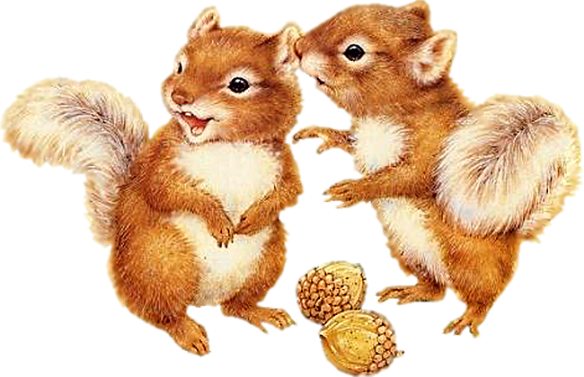

СОСТАВИЛ ВОСПИТАТЕЛЬ: ГЛУХОВА А. С.

2015-2016

БЕГЕМОТИК
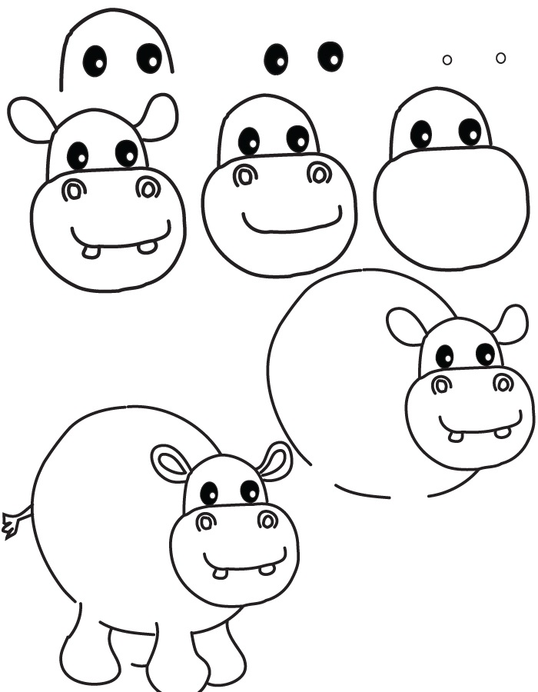

ЁЖИК
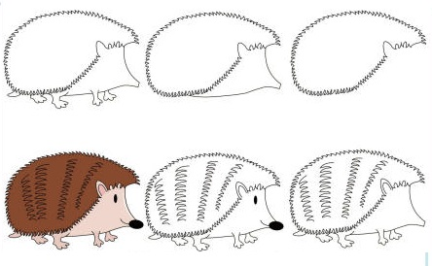

КОРОВА
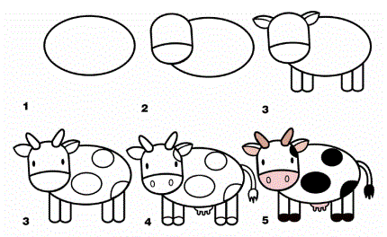

ЗМЕЯ
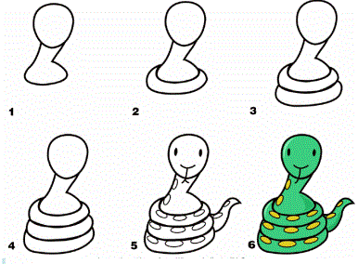

ПАНДА
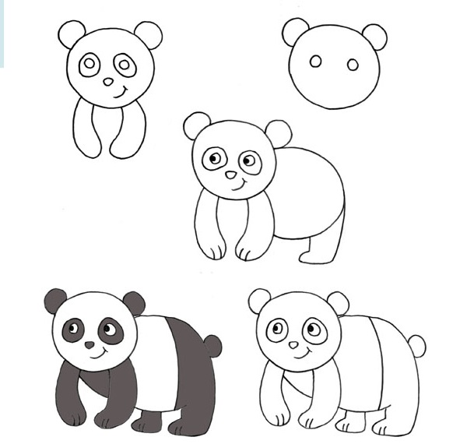

РЫБКА

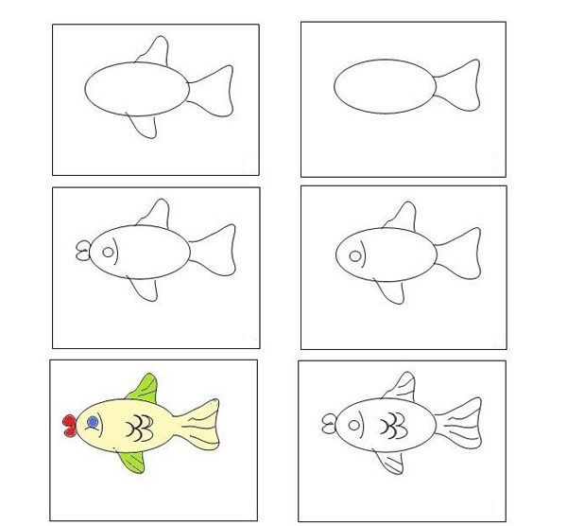

КОТИК
